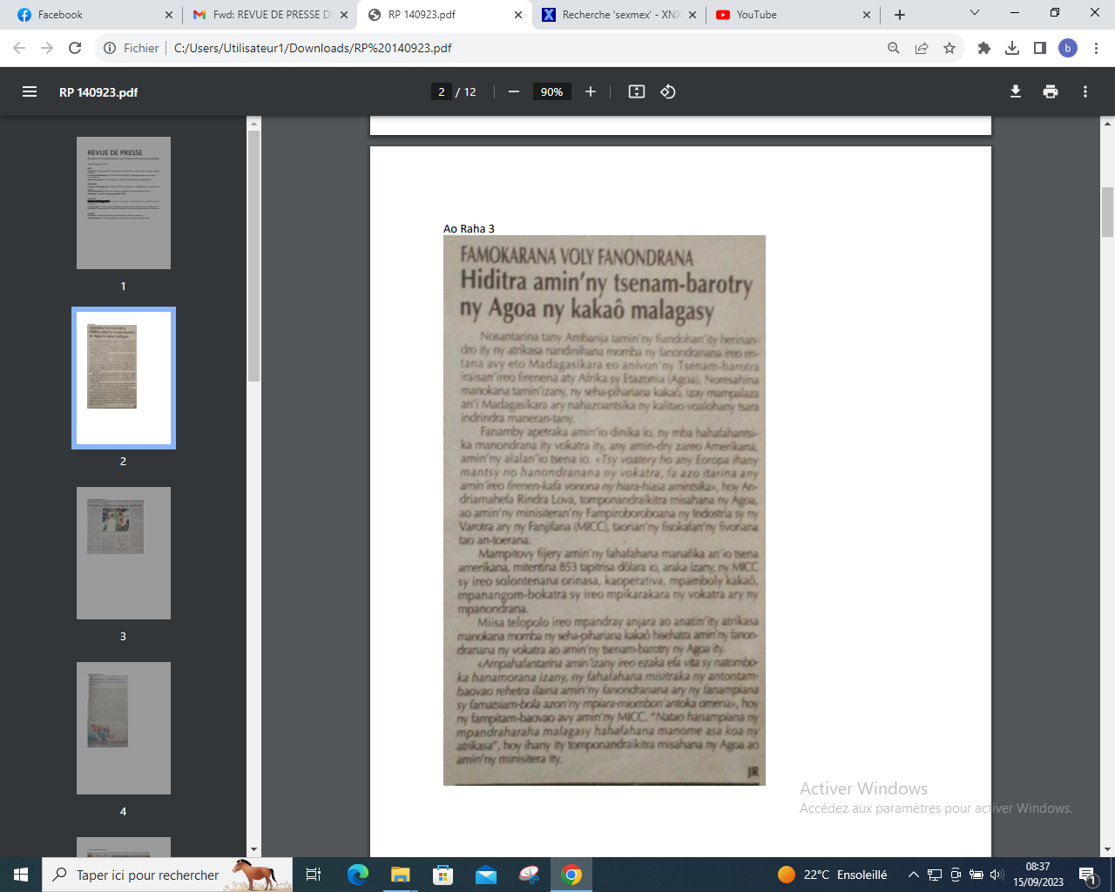

SOURCE : Ao Raha 3

AUTEUR : J.R

DATE : 14 Septembre 2023